МИНИСТЕРСТВО НАУКИ И ВЫСШЕГО ОБРАЗОВАНИЯ РОССИЙСКОЙ ФЕДЕРАЦИИ

ФЕДЕРАЛЬНОЕ ГОСУДАРСТВЕННОЕ АВТОНОМНОЕ

ОБРАЗОВАТЕЛЬНОЕ УЧРЕЖДЕНИЕ ВЫСШЕГО ОБРАЗОВАНИЯ

«Санкт-Петербургский национальный исследовательский университет информационных технологий, механики и оптики»

ФАКУЛЬТЕТ ПРОГРАММНОЙ ИНЖЕНЕРИИ И КОМПЬЮТЕРНЫХ ТЕХНОЛОГИЙ

**ЛАБОРАТОРНАЯ РАБОТА №1**

по дисциплине

«Основы программной инженерии»

Вариант № 1492

***Выполнили:***

Студенты группы P3216

Векшин А. И.

Козодой А.С.

***Преподаватель:***

Письмак Алексей Евгеньевич

# 

**Задание 3**

**Введение 4**

Цель 4

Document conventions 4

Intended Audience and Reading Suggestions 4

Project scope 5

References 5

Overall Description 5

Product features 5

Operating environment 5

**Functional requirements 6**

Для пользователя 6

Для администратора / владельца 7

**Non functional requirements 7**

**Оценка 9**

**UseCase-диаграмма 11**

**Пример интерфейса 12**

**Прецеденты 13**

Прецедент 1: задать интересующий вопрос 13

Прецедент 2: комментирование чужих постов 13

Прецедент 3: назначение модератора 14

Прецедент 4: редактирование поста 14

**Вывод 14**

# 

# **Задание**

**Вариант №1492:** CyberForum.ru - Форум программистов и сисадминов -<https://www.cyberforum.ru/>

Составить список требований, предъявляемых к разрабатываемому веб-сайту (в соответствии с вариантом). Требования должны делиться на следующие категории:

* Функциональные.
  + Требования пользователей сайта.
  + Требования владельцев сайта.
* Нефункциональные.

Требования необходимо оформить в соответствии с шаблонами RUP (документ SRS - Software Requirements Specification). Для каждого из требований нужно указать его атрибуты (в соответствии с методологией RUP), а также оценить и аргументировать приблизительное количество часов, требующихся на реализацию этого требования.

Для функциональных требований нужно составить UML UseCase-диаграммы, описывающие реализующие их прецеденты использования.

**Отчёт по лабораторной работе должен содержать:**

1. Документ Software Requirements Specification, содержащий список требований к сайту.
2. UseCase-диаграммы прецедентов использования, реализующих функциональные требования.
3. Выводы по работе.

**Вопросы к защите лабораторной работы:**

1. Методологии разработки ПО. Унифицированный процесс.
2. Требования и их категоризация. Атрибуты требований.
3. Язык UML.
4. Прецеденты использования. UseCase-диаграммы - состав, виды связей.

# **Введение**

## **Цель**

CyberForum.ru - Форум программистов и сисадминов

## **Document conventions**

Бекенд - это часть программного обеспечения, работающая на серверной стороне и обрабатывающая логику приложения, взаимодействуя с базой данных и обеспечивая данные для фронтенда.

Библиотека - коллекция функционала, добавляемая к готовому проекту для решения новых задач.

Фреймворк - набор инструментов, предоставляющих готовую архитектуру для построения приложений.

Фронтенд - это часть программного обеспечения, отвечающая за пользовательский интерфейс и взаимодействие с пользователем.

CSS - каскадные таблицы стилей, используемые для оформления и внешнего вида веб-страниц, созданных с помощью HTML.

Data Flow Diagram - графическое представление потоков данных

HTML - язык разметки, используемый для создания структуры веб-страниц.

JS - язык программирования, используемый для добавления интерактивности на веб-сайты.

Kotlin - современный язык программирования, используемый в основном для создания мобильных и веб-приложений.

Ktor - инструмент, используемый для написания серверных приложений.

MinIO - хранилище данных.

PostgreSQL - система управления базами данных.

Software Requirements Specification - это документ, который описывает функциональные и нефункциональные требования к программному обеспечению.

UseCase - сценарий использования.

## **Intended Audience and Reading Suggestions**

IT-специалисты

## **Project scope**

Малый масштаб проекта: “...к малым проектам относятся проекты стоимостью до $10 000 000 США ”.

## **References**

Use Case (сценарий использования) - https://habr.com/ru/articles/699522/

Информация о SRS - https://habr.com/ru/articles/52681/

Информация о RUP - https://qaevolution.ru/metodologiya-menedzhment/rup/

Классификация проектов - https://clck.ru/38qJ3n

DFD диаграммы - https://habr.com/ru/articles/668684/

Cyberforum.com - https://www.cyberforum.com/

Прецеденты - <https://clck.ru/38qekT>

## **Overall Description**

### **Product features**

Концептуальный уровень DFD диаграммы:

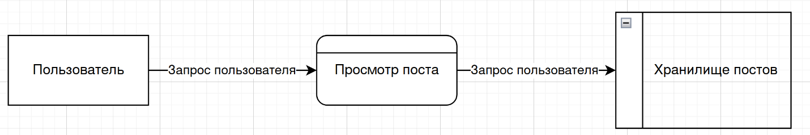

### **Operating environment**

● Для фронтенда используются такие технологии как: HTML, CSS, JS, VUE

● Для бекенда используется Kotlin, Ktor, PostgreSQL, MinIO

## 

# **Functional requirements**

## **Для пользователя**

| **№** | **Требование** |
| --- | --- |
| **Регистрация** | |
| U1 | Предоставить возможность внутренней (самописной) регистрации\авторизации пользователей, для идентификации во время диалогов |
| U2 | Предоставить возможность авторизации через соцсети Вконтакте, Одноклассники |
| **Форум** | |
| U3 | Возможность создавать темы и ответы на существующие темы |
| U4 | Возможность редактирования и удаления своих сообщений. |
| U5 | Подписка на темы и отслеживание активности в них. |
| U6 | Форматирование текста (жирный, курсив, ссылки и т.д.). Прикрепление файлов к сообщениям. |
| **Личные сообщения** | |
| U7 | Обмен личными сообщениями между пользователями. |
| U8 | Уведомления о новых сообщениях и статусе их прочтения. |
| **Профиль пользователя** | |
| U9 | Поиск по форуму, темам и сообщениям. Фильтрация результатов по ключевым словам, авторам и дате. |
| U10 | Просмотр статистики активности на форуме (количество сообщений, тем и т.д.). |
| U11 | Доступ к списку друзей и черный список. |
| **Уведомления** | |
| U12 | Система уведомлений о новых ответах, личных сообщениях, упоминаниях на сайте. |
| **Интеграция с другими сервисами** | |
| U13 | Возможность встраивания медиа-контента (видео, изображения). |
| U14 | Возможность поделиться контентом в виде ссылки на тему/ответ |

## **Для администратора / владельца**

| **№** | **Требование** |
| --- | --- |
| **Административный доступ** | |
| O1 | Доступ к панели управления сайтом для управления содержимым, пользователями и настройками. |
| O2 | Возможность назначения ролей администраторов для делегирования обязанностей. |
| **Модерация** | |
| O3 | Возможность модерации контента, удаление спама и недопустимого контента. |
| O4 | Назначение статуса модератора определенным пользователям. |
| **Монетизация** | |
| O5 | Возможность настройки рекламы(Яндекс Директ) на сайте для получения прибыли. |
| O6 | Интеграция платежных систем(ЮMoney) |
| **Аналитика** | |
| O7 | Инструменты аналитики для отслеживания посещаемости и поведения пользователей на сайте (Яндекс Метрика). |
| O8 | Система отчетности для оценки эффективности различных разделов и функциональности(быстродействие, время обработки запроса), с отправкой отчетов в Grafana. |
| **Безопасность** | |
| O9 | Возможность ручного резервного копирования данных. |
| **Поддержка** | |
| O10 | Возможность круглосуточной поддержки для решения технических проблем и вопросов пользователей. Форма для отправки сообщений о сбоях. |
| O11 | Мониторинг работы сайта для быстрого реагирования на возможные сбои и проблемы (интеграция с Grafana). |

# **Non functional requirements**

| **№** | **Требование** |
| --- | --- |
| **Usability requirements** | |
| N1 | Корректное отображение и работоспособность сайта в браузерах поддерживающих HTML5: Chrome 4.0, Firefox 3.5, Safari 4.0, Edge EdgeHTML12, Opera 10.5 |
| N2 | Мобильная версия сайта должна отображаться согласно дизайн-макетам на различных разрешениях экранов, таких как: 1280x720, 1920x1080, 3840x2160. |
| **Performance requirements** | |
| N3 | First Input Delay (FID) должен быть не менее 20мс согласно Google Page Speed Insights |
| N4 | Сайт должен получить не менее 90 баллов согласно Google Page Speed Insights |
| **Security & safety requirements** | |
| N5 | Контроль доступа к административным функциям сайта при помощи JWT и OAuth. |
| N6 | Пароли пользователей должны храниться в зашифрованном виде с использованием современных хеш-функций, таких как MD5. |
| N7 | Система должна иметь механизм защиты от SQL-инъекций и DDoS-атак (интеграция с Qrator). |
| N8 | Резервное копирование данных должно выполняться ежедневно с возможностью восстановления в пределах 30 минут. |
| **Software quality attributes** | |
| N9 | Система должна вести логи ошибок (авторизация, невозможность обработки запроса, ошибки при восстановлении, превышение времени реакции) и событий (восстановление, действия администраторов\модераторов и пр.) с отправкой тикетов в Grafana. |
| N10 | Должна быть написана документация(DevOps, dev, user) на русском и английском языках к программному обеспечению, согласно стандарту IEEE. |
| N11 | Версии зависимостей (используемых библиотек и фреймворков) должны быть актуальны на момент начала разработки. |
| **External interface requirements** | |
| N12 | Для взаимодействия фронтенда и бэкенда используется REST API. |
| N13 | Ответы сервера предоставляются в формате JSON. |

# **Оценка**

| **Требование** | **Статус** | **Кол-во часов** | **Стабильность** | **Риски** |
| --- | --- | --- | --- | --- |
| U1 | Одобрено | 16 | Высокая | Средние |
| U2 | Предложено | 4 | Низкая | Высокие |
| U3 | Одобрено | 30 | Высокая | Средние |
| U4 | Одобрено | 10 | Средняя | Средние |
| U5 | Предложено | 10 | Средняя | Высокие |
| U6 | Одобрено | 6 | Низкая | Средние |
| U7 | Предложено | 8 | Средняя | Высокие |
| U8 | Предложено | 8 | Средняя | Высокие |
| U9 | Одобрено | 20 | Высокая | Высокие |
| U10 | Предложено | 6 | Средняя | Средние |
| U11 | Одобрено | 6 | Средняя | Низкие |
| U12 | Предложено | 8 | Средняя | Средние |
| U13 | Одобрено | 16 | Низкая | Средние |
| U14 | Предложено | 8 | Низкая | Низкие |
| **Итого:** |  | **156** | **45%** | **55%** |
| O1 | Одобрено | 16 | Высокая | Средние |
| O2 | Одобрено | 4 | Высокая | Низкие |
| O3 | Одобрено | 8 | Высокая | Средние |
| O4 | Одобрено | 4 | Высокая | Низкие |
| O5 | Одобрено | 8 | Средняя | Средние |
| O6 | Одобрено | 16 | Средняя | Высокие |
| O7 | Одобрено | 24 | Средняя | Средние |
| O8 | Предложено | 16 | Высокая | Высокие |
| O9 | Предложено | 32 | Средняя | Низкие |
| O10 | Предложено | 32 | Средняя | Низкие |
| O11 | Предложено | 32 | Низкая | Средние |
| **Итого** |  | **192** | **60%** | **40%** |
| N1 | Одобрено | 20 | Средняя | Высокие |
| N2 | Предложено | 16 | Средняя | Средние |
| N3 | Отклонено | 4 | Низкая | Высокие |
| N4 | Отклонено | 4 | Низкая | Высокие |
| N5 | Одобрено | 24 | Высокая | Средние |
| N6 | Предложено | 16 | Низкая | Низкие |
| N7 | Предложено | 40 | Низкая | Средние |
| N8 | Предложено | 24 | Средняя | Высокие |
| N9 | Одобрено | 24 | Средняя | Средние |
| N10 | Одобрено | 40 | Средняя | Высокие |
| N11 | Отклонено | 60 | Низкая | **ОЧЕНЬ ВЫСОКИЕ** (ААААА JSF) |
| N12 | Одобрено | 16 | Средняя | Низкие |
| N13 | Одобрено | 16 | Высокая | Низкие |
| **Итого** |  | **304** | **39.2%** | **56.1%** |
|  |  | **652** | **48%** | **50.6%** |

## 

# **UseCase-диаграмма**

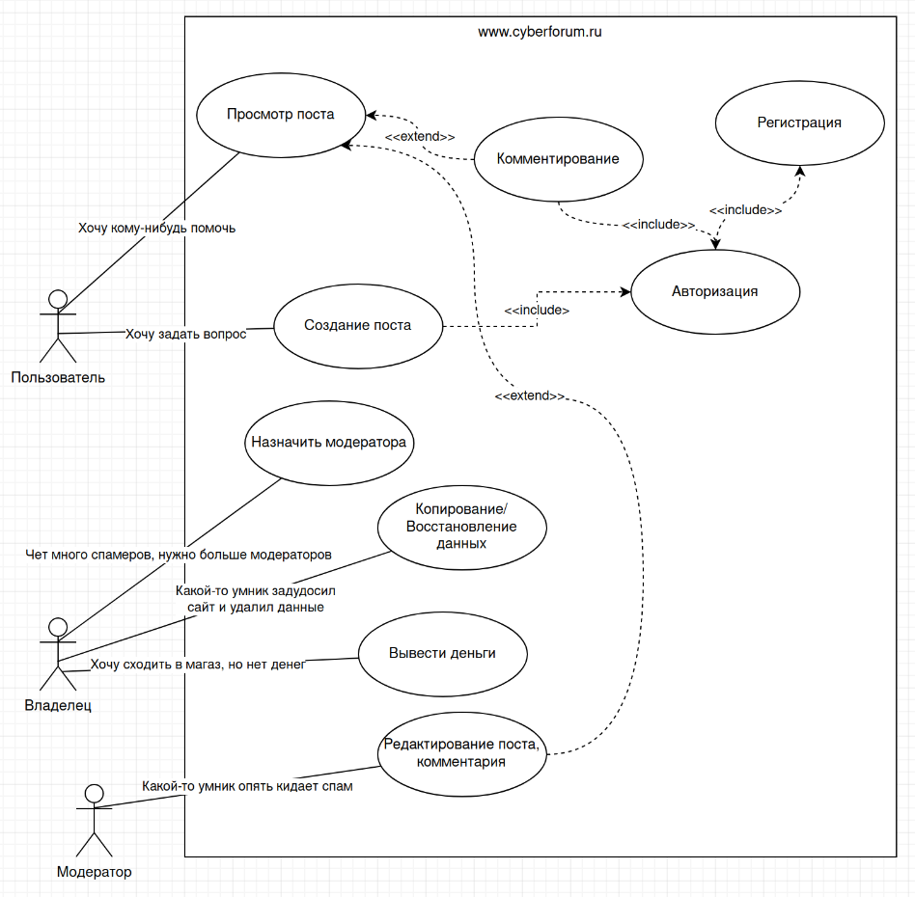

# Пример интерфейса

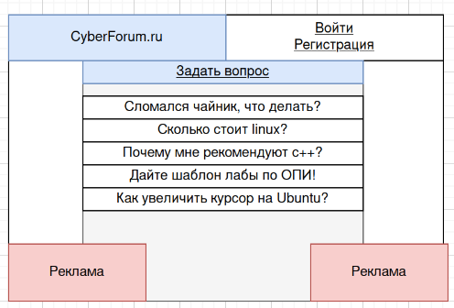

## 

# **Прецеденты**

## **Прецедент 1: задать интересующий вопрос**

| Система | www.cyberforum.ru |
| --- | --- |
| Основное действующее лицо | Пользователь |
| Цель | Узнать ответ на вопрос |
| Триггер | Пользователь решает обсудить какую-то тему и создает новый пост |
| Результат | Новый пост, в который ответят другие пользователи |

Основной поток событий

| № | Действующее лицо | Шаг |
| --- | --- | --- |
| 1 | Система | Запрашивает тему, заголовок и содержание поста |
| 2 | Пользователь | Вводит запрос |
| 3 | Система | Создает новый пост с введенным пользователем содержанием |
| 4 | Пользователь | Ждет комментарии |

## **Прецедент 2: комментирование постов**

| Система | www.cyberforum.ru |
| --- | --- |
| Основное действующее лицо | Пользователь |
| Цель | Убить время на форуме |
| Триггер | Пользователь решает прокомментировать пост другого пользователя |
| Результат | К посту добавлен комментарий |

Основной поток событий

| № | Действующее лицо | Шаг |
| --- | --- | --- |
| 1 | Система | Запрашивает текст комментария |
| 2 | Пользователь | Вводит комментарий |
| 3 | Система | Добавляет комментарий к посту |
| 4 | Пользователь | Видит свой комментарий и ответы к нему |

## **Прецедент 3: назначение модератора**

| Система | www.cyberforum.ru |
| --- | --- |
| Основное действующее лицо | Владелец |
| Цель | Назначить модератора |
| Триггер | Имеющиеся модераторы не справляются |
| Результат | Назначен новый модератор |

Основной поток событий

| № | Действующее лицо | Шаг |
| --- | --- | --- |
| 1 | Система | Запрашивает ID пользователя |
| 2 | Владелец | Вводит ID пользователя |
| 3 | Система | Выдает пользователю права модератора |

## **Прецедент 4: редактирование поста**

| Система | www.cyberforum.ru |
| --- | --- |
| Основное действующее лицо | Модератор |
| Цель | Поменять содержимое поста |
| Триггер | В посте есть непотребный контент |
| Результат | Непотребный контент убран |

Основной поток событий

| № | Действующее лицо | Шаг |
| --- | --- | --- |
| 1 | Модератор | Выбирает пост для редактирования |
| 2 | Система | Запрашивает новый текст поста |
| 3 | Модератор | Вводит исправленный текст |
| 4 | Система | Меняет содержимое поста |

# **Вывод**

В ходе данной лабораторной работы мы ознакомились с методологией RUP и структурой SRS документа, была создана UML UseCase-диаграмма и составлен список требований к сайту, оформленный в виде документа SRS.